Ejercicio 3 — Gestión de Estudiantes

Como observamos este ejercicio consiste en desarrollar una aplicación Windows Forms conectada a SQL Server mediante ADO.NET. El sistema permite registrar estudiantes, mostrarlos en un DataGridView y administrar la información almacenada en la base de datos.
Clase Estudiante
La clase Estudiante representa la entidad principal del sistema. Contiene las propiedades que corresponden a los campos almacenados en la tabla de la base de datos. El modelo Estudiante facilita la organización de los datos y aplica el principio de programación orientada a objetos.
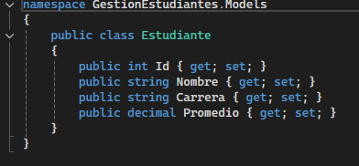

La línea private EstudianteRepository repo = new EstudianteRepository(); crea un objeto del repositorio llamado repo, el cual permite acceder a los datos almacenados en la base de datos.
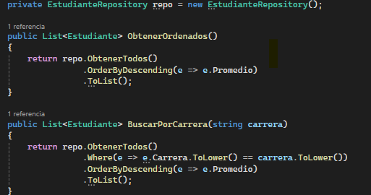
El método ObtenerOrdenados devuelve una lista de estudiantes ordenados de manera descendente según su promedio académico utilizando OrderByDescending(e => e.Promedio), donde los estudiantes con mejor promedio aparecen primero.
Por otro lado, el método BuscarPorCarrera (string carrera) permite buscar estudiantes según la carrera ingresada; primero obtiene todos los registros con repo.ObtenerTodos(), luego utiliza .Where() para filtrar únicamente aquellos cuya carrera coincida con la ingresada.
Finalmente, los resultados también se ordenan de mayor a menor promedio y se convierten en una lista. En conjunto, este código permite organizar y buscar información de estudiantes de manera eficiente dentro del sistema.
Metodo Registrar, Actualizar Y Eliminar
Este código pertenece a la capa de servicios del sistema y funciona como intermediaria entre la interfaz gráfica y el repositorio encargado de acceder a la base de datos.
El método Registrar (Estudiante estudiante) se utiliza para registrar o guardar un estudiante en la base de datos.
El método Actualizar (Estudiante estudiante) permite modificar los datos de un estudiante existente, enviando el objeto actualizado al repositorio para ejecutar una consulta UPDATE.
Por otro lado, el método Eliminar (int id) recibe el identificador del estudiante y llama al método Eliminar del repositorio para borrar el registro mediante una consulta DELETE.
